Mẫu đơn tố cáo mới nhất năm 2025
Trong xã hội hiện nay, việc phát hiện và xử lý kịp thời các hành vi vi phạm pháp luật có ý nghĩa rất lớn trong việc bảo vệ quyền, lợi ích hợp pháp của Nhà nước, tổ chức và công dân. Một trong những công cụ pháp lý giúp người dân thể hiện quyền giám sát và trách nhiệm công dân của mình chính là đơn tố cáo. Trong bài viết, Vietjack sẽ cung cấp thông tin chi tiết về mẫu đơn xin tố cáo mới nhất năm 2025. Hãy cùng theo dõi nhé!
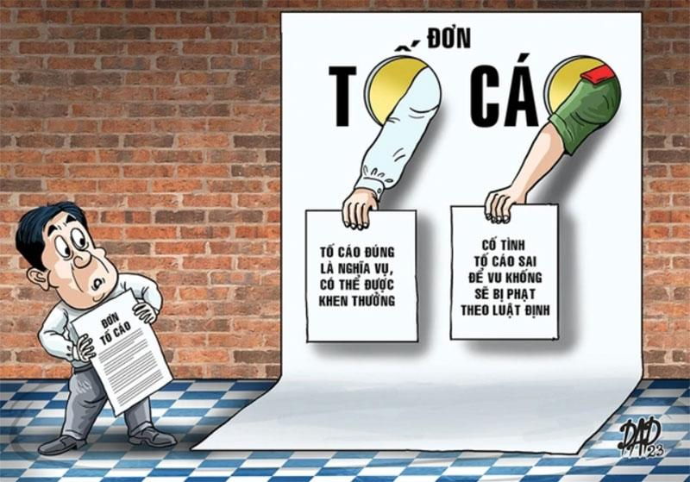
Mẫu đơn tố cáo mới nhất năm 2025. Ảnh: Internet.
1. Tố cáo là gì?
Theo Điều 2 Luật Tố cáo 2018 quy định về tố cáo như sau:
Giải thích từ ngữ
Trong Luật này, các từ ngữ dưới đây được hiểu như sau:
1. Tố cáo là việc cá nhân theo thủ tục quy định của Luật này báo cho cơ quan, tổ chức, cá nhân có thẩm quyền biết về hành vi vi phạm pháp luật của bất kỳ cơ quan, tổ chức, cá nhân nào gây thiệt hại hoặc đe dọa gây thiệt hại đến lợi ích của Nhà nước, quyền và lợi ích hợp pháp của cơ quan, tổ chức, cá nhân, bao gồm:
a) Tố cáo hành vi vi phạm pháp luật trong việc thực hiện nhiệm vụ, công vụ;
b) Tố cáo hành vi vi phạm pháp luật về quản lý nhà nước trong các lĩnh vực.
...
Theo đó, tố cáo là việc cá nhân báo cho cơ quan, tổ chức, cá nhân có thẩm quyền biết về hành vi vi phạm pháp luật của bất kỳ cơ quan, tổ chức, cá nhân nào gây thiệt hại hoặc đe dọa gây thiệt hại đến lợi ích của Nhà nước, quyền và lợi ích hợp pháp của cơ quan, tổ chức, cá nhân theo thủ tục được pháp luật quy định. Tố cáo gồm:
- Tố cáo hành vi vi phạm pháp luật trong việc thực hiện nhiệm vụ, công vụ;
- Tố cáo hành vi vi phạm pháp luật về quản lý nhà nước trong các lĩnh vực.
2. Mẫu đơn tố cáo mới nhất năm 2025
CỘNG HÒA XÃ HỘI CHỦ NGHĨA VIỆT NAM
Độc lập - Tự do - Hạnh phúc

ĐƠN TỐ CÁO
Kính gửi: .........................................................................................................................
Họ và tên tôi: ....................................................... Sinh ngày:.........................................
CCCD/thẻ Căn cước số: ..................................................................................................
Ngày cấp: ..../.../....... Nơi cấp: ........................................................................................
Hộ khẩu thường trú: ........................................................................................................
Chỗ ở hiện tại:..................................................................................................................
Số điện thoại liên hệ: .......................................................................................................
Tôi làm đơn này tố cáo và đề nghị Quý cơ quan tiến hành điều tra, xử lý đối với hành vi vi phạm pháp luật của anh/chị............................................sinh ngày:.........................
CCCD/thẻ Căn cước số: ..................................................................................................
Ngày cấp: ...../..../....... Nơi cấp: .......................................................................................
Hộ khẩu thường trú: .........................................................................................................
Chỗ ở hiện tại:..................................................................................................................
Số điện thoại liên hệ: .......................................................................................................
Vì anh/chị .................................................. đã có hành vi ...............................................
Sự việc cụ thể như sau:.....................................................................................................
.........................................................................................................................................
.........................................................................................................................................
Từ những sự việc trên, tôi cho rằng hành vi của anh/chị ............................................. có dấu hiệu vi phạm pháp luật.
Tôi cam kết toàn bộ nội dung đã trình bày trên là hoàn toàn đúng sự thật và chịu trách nhiệm trước pháp luật về những điều trình bày trên.
Kính mong Quý cơ quan xem xét và giải quyết theo đúng quy định pháp luật.
Tôi xin chân thành cảm ơn!
....., ngày ... tháng... năm ......
Người tố cáo
(Ký và ghi rõ họ tên)
Bạn tải mẫu đơn tố cáo mới nhất năm 2025 TẠI ĐÂY.
3. Hướng dẫn cách viết đơn tố cáo
Người làm đơn tố cáo là công dân thực hiện quyền tố cáo hành vi vi phạm pháp luật đến cơ quan chức năng. Tuy nhiên, chủ thể này cần lưu ý, nguồn thông tin phải chính xác, đảm bảo tính trung thực. Vì nếu khi tiến hành xác minh thông tin mà được biết người tố cáo cung cấp thông tin sai sự thật có thể bị truy cứu trách nhiệm hình sự về tội vu khống.
Nội dung làm đơn tố cáo rất đa dạng: những hành vi trái pháp luật trong đời sống hàng ngày, vi phạm đạo đức, lối sống, những hành vi sai trái trong quản lý hành chính của cơ quan, tổ chức,…..
Thực hiện quyền tố cáo là công dân đang chung tay vào việc quản lý, xây dựng bộ máy nhà nước, góp phần tích cực đảm bảo an ninh trật tự xã hội. Đây cũng là phương tiện thực hiện chức bảo vệ quyền và lợi ích hợp pháp của mỗi công dân.Công dân được thực hiện quyền làm chủ của mình, đồng thời góp phần củng cố mối liên hệ giữa nhà nước và công dân.
Trong đơn tố cáo, cần được trình bày theo những phần mẫu cơ bản như quốc hiệu, tiêu ngữ, tên văn bản,….Tiếp theo, người tố cáo cần điền đầy đủ thông tin của bản thân và người bị tố cáo, đồng thời thuật lại chi tiết hành vi của người bị tố cáo. Người tố cáo cũng có thể làm đơn nặc danh (giấu tên) trong trường hợp có thể bị đe dọa đến tính mạng, sức khỏe.
Trên đây là mẫu đơn tố cáo mới nhất 2025. Mong rằng những chia sẻ này sẽ hữu ích cho bạn trong công việc. Hãy theo dõi Vietjack để không bỏ lỡ các cập nhật quan trọng về giáo dục và các mẫu văn bản hữu ích khác trong tương lai!

